Архитектура компьютеров и операционные системы
  - Лабораторная работа №5
2025-02-13

Цель работы
Целью данной лабораторной работы является настройка менеджера паролей pass с GPG шифрованием и синхронизацией через git, а также настройка управления конфигурационными файлами домашнего каталога с помощью утилиит chezmoi.

1. Задание
- Установить и настроить менеджер паролей pass и gopass.
- Настроить синхронизацию хранилища паролей с репозиторием на GitHub.
- Настроить интерфейс взаимодействия с браузером.
- Установить дополнительное программное обеспечение и шрифты.
- Установить chezmoi и создать репозиторий dotfiles.
- Подключить репозиторий к системе и освоить ежедневные операции с chezmoi.

2. Теоретическое введение
Рабочие файлы Состояние файлов конфигурации сохраняется в каталоге
~/.local/share/chezmoi Он является клоном вашего репозитория dotfiles. Файл конфигурации ~/.config/chezmoi/chezmoi.toml (можно использовать также JSON или YAML) специфичен для локальной машины. Файлы, содержимое которых одинаково на всех ваших машинах, дословно копируются из исходного каталога. Файлы, которые варьируются от машины к машине, выполняются как шаблоны, обычно с использованием данных из файла конфигурации локальной машины для настройки конечного содержимого, специфичного для локальной машины. При запуске chezmoi apply вычисляется желаемое содержимое и разрешения для каждого файла, а затем вносит необходимые изменения, чтобы ваши файлы соответствовали этому состоянию.
По умолчанию chezmoi изменяет файлы только в рабочей копии.
Пересоздание файл конфигурации Если вы измените шаблон файла конфигурации, chezmoi предупредит вас, если ваш текущий файл конфигурации не был сгенерирован из этого шаблона. Вы можете повторно сгенерировать файл конфигурации, запустив: chezmoi init
Способы создания файла шаблона При первом добавлении файла передайте аргумент –template:
chezmoi add –template ~/.zshrc Если файл уже контролируется chezmoi, но не является шаблоном, можно сделать его шаблоном:
chezmoi chattr +template ~/.zshrc Можно создать шаблон вручную в исходном каталоге, присвоив ему расширение .tmpl:
chezmoi cd $EDITOR dot_zshrc.tmpl Шаблоны в каталоге .chezmoitemplates должны создаваться вручную:
chezmoi cd mkdir -p .chezmoitemplates cd .chezmoitemplates $EDITOR mytemplate
Редактирование файла шаблона Используйте chezmoi edit:
chezmoi edit ~/.zshrc Чтобы сделанные вами изменения сразу же применялись после выхода из редактора, используйте опцию –apply:
chezmoi edit –apply ~/.zshrc

3. Выполнение лабораторной работы

3.1 Менеджер паролей pass
Установили pass и gopass - рис. fig. ¿fig:ris_1? и (рис. ¿fig:ris_2?) 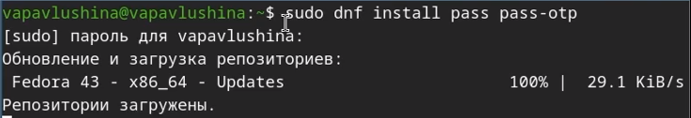 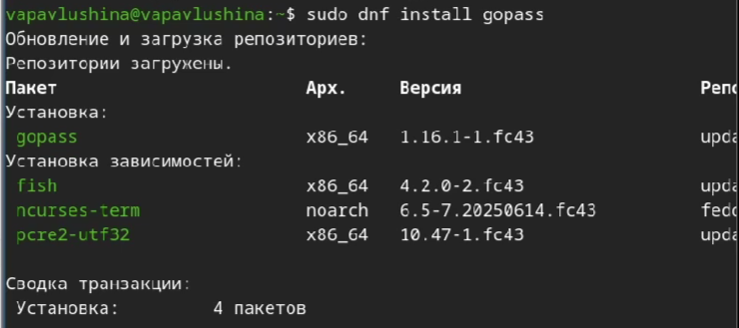
Просмотрели секретные ключи - (рис. ¿fig:ris_3?) 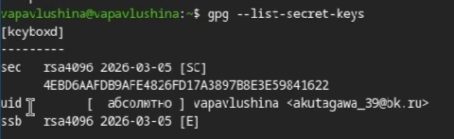
Инициализируем хранилище - (рис. ¿fig:ris_4?) 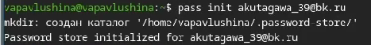
Теперь настроим синхронизацию с git. Создадим структуру git - (рис. ¿fig:ris_5?) 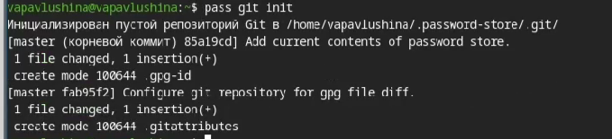
Создаём репозиторий password-store - (рис. ¿fig:ris_6?), а после задаём адрес репозитория на хостинге - (рис. ¿fig:ris_7?) 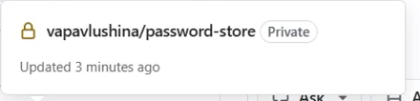

3.2 Настройка интерфейса с броузером
Скачиваем нужную программу - (рис. ¿fig:ris_10?), (рис. ¿fig:ris_11?) 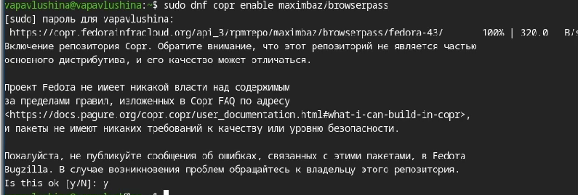 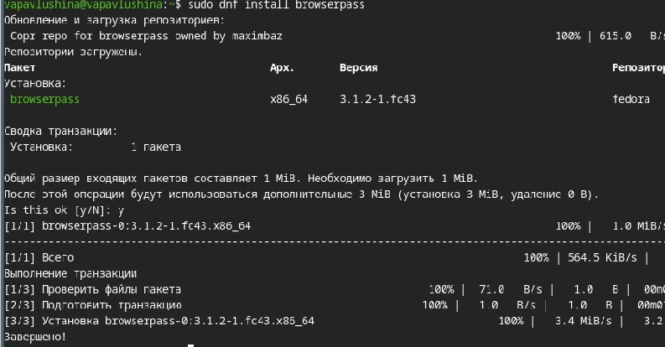
Добавляем новый пароль - (рис. ¿fig:ris_8?) 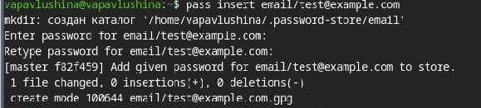
Добавили изменения в удалённый репозиторий - (рис. ¿fig:ris_9?) 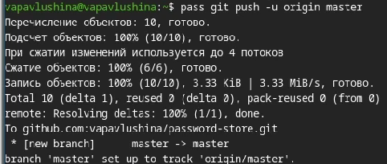

3.3 Дополнительное программное обеспечение
Установим дополнительное программное обеспечение - (рис. ¿fig:ris_15?) 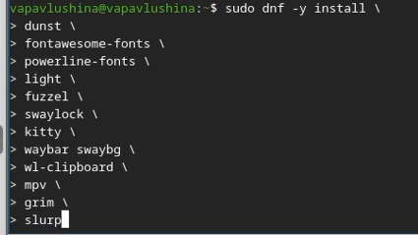
Установим шрифты - (рис. ¿fig:ris_12?), (рис. ¿fig:ris_13?), ([рис.@fig:ris_14]) 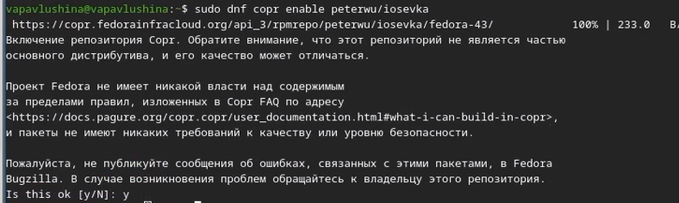 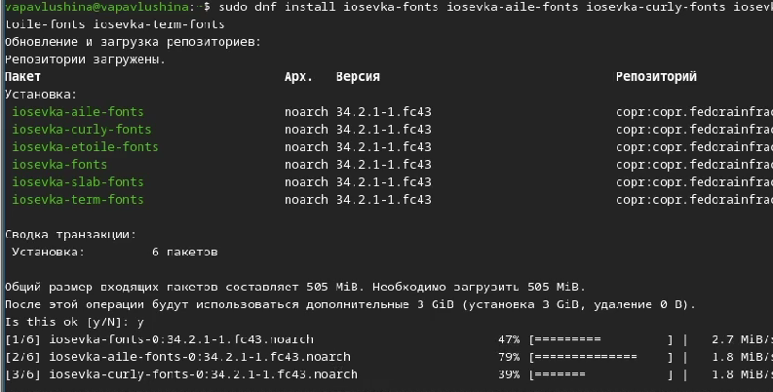
Установка бинарного файла. Скрипт определяет архитектуру процессора и операционную систему и скачивает необходимый файл - (рис. ¿fig:ris_16?) 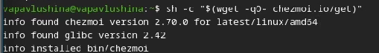
Cоздание собственного репозитория с помощью утилит.Создадим свой репозиторий для конфигурационных файлов на основе шаблона - (рис. ¿fig:ris_17?)
Инициализируем chezmoi с нашим репозиторием dotfiles - (рис. ¿fig:ris_18?) 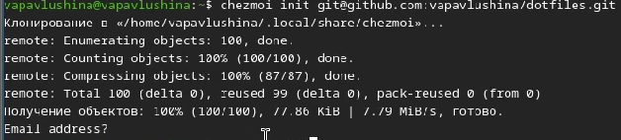
Проверяем изменения - (рис. ¿fig:ris_19?)

3.4 Ежедневные операции c chezmoi
Сохраняем изменения - (рис. ¿fig:ris_20?)
Обновляем chezmoi - (рис. ¿fig:ris_21?) 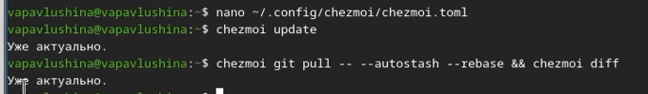

4. Выводы
В результате выполнения лабораторной работы настроила менеджер паролей pass с GPG шифрованием и синхронизацией через git, настроила управление конфигурационными файлами домашнего каталога с помощью утилиит chezmoi.

